PODRAVSKI VJESNIK
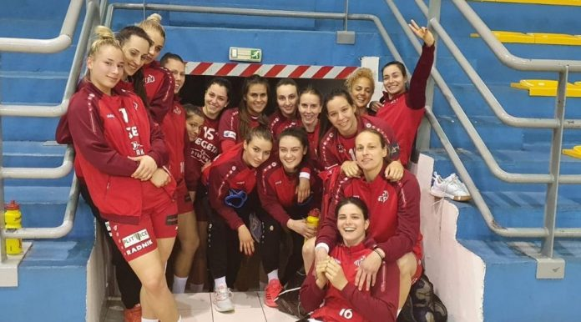 | 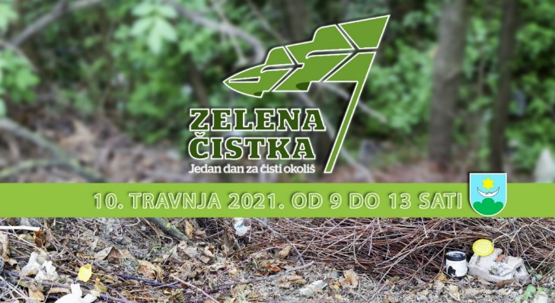
RUKOMETAŠICE PODRAVKE OSTVARILE POBJEDU U DOMAĆEM PRVENSTVU | Ludbrežani u subotu sudjeluju u globalnoj akciji čišćenja okoliša | NA KOPRIVNIČKOM PODRUČJU POJAVILE SE KRIVOTVORENE NOVČANICE OD 50 KN, PRIPAZITE

8. travanja 2021.

VELIK PORAST NOVOZARAŽENIH

U županiji jučer testirane 164 osobe, a danas potvrđeno 77 novih slučajeva zaraze
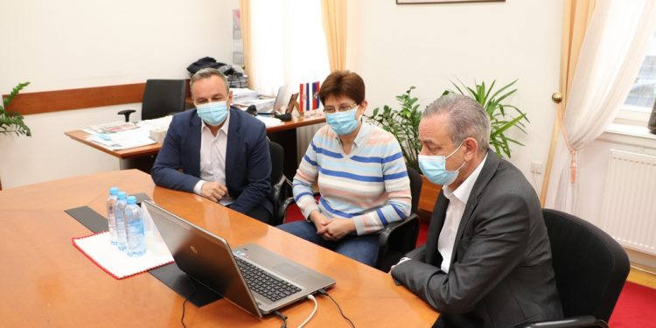 |  | Koren: Spremni smo za daljnje procjepljivanje, razmatraju se planovi za cijepljenje zaposlenika u velikim gospodarskim subjektima i školama
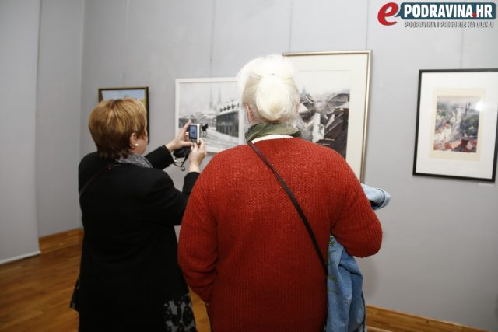 | 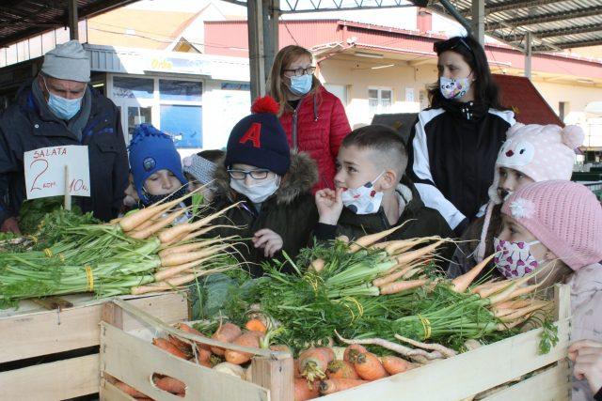 |  | 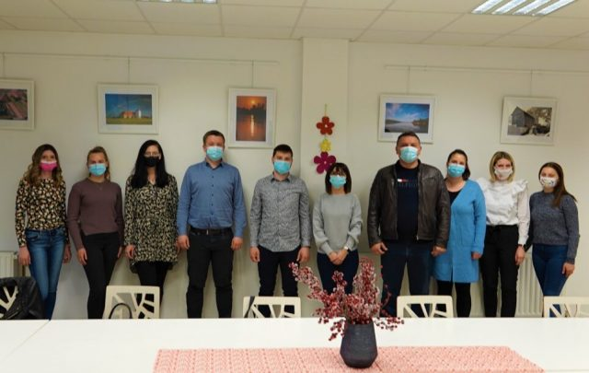
U Galeriji Koprivnica otvara se izložba Barilček | Mališani Dječjeg vrtića Tratinčica posjetili koprivničku tržnicu povodom Svjetskog dana zdravlja |  | Matija Bažulić izabran je za predsjednika đurđevačkog Savjeta mladih

